**Guía N°8 La Tolerancia**

**Asignatura:** Religión  **Curso:** Segundo Básico

**Fecha:** semana del 25/05 al 29/05  **Docente:** María Ortega E.

**Nombre del Alumno:**

**I.- Objetivo de Aprendizaje:** Comprender y reconocer el valor de la tolerancia

**II.- Contenido:** Valor de la tolerancia, acciones que la representan.

**III.- Objetivo de la clase:** Identificar el valor de la tolerancia a través de imágenes

**IV.- Indicaciones generales:** Para desarrollar la actividad puedes observar el siguiente video de apoyo <https://www.youtube.com/watch?v=IjjEGu2pBtY>

**V.- Actividad a desarrollar**

Lee en familia

Tolerancia: Ser tolerante es lo mismo que ser respetuoso, indulgente y considerado con los demás. Es una cualidad personal que se define como el respeto a las ideas, creencias o prácticas de los demás, aunque sean diferentes o contrarias a las nuestras.

Observa y colorea la imagen y explica a tu familia lo que observas en ella.

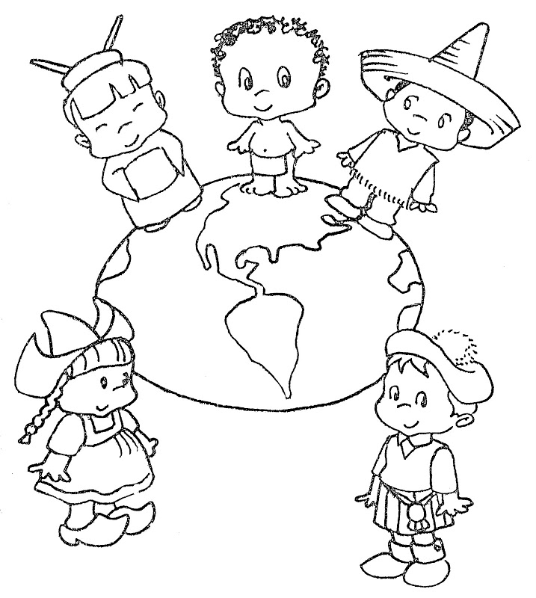.

**VI.-** **Retroalimentación**

La retroalimentación la realizaremos mediante el correo electrónico colegiorene[@gmail.com](mailto:matecuartoyoctavorene@gmail.com)

**VII.- Fecha de envío** miércoles 03 de junio

**VIII.- Cómo y/o donde enviar:** Luego de finalizar las actividades debes adjuntar a la carpeta

